Adatbázis alapú rendszerek

2018-2019/2

IBL152L-13

**Internetes áruház**

**Készítette:**

Szabó Tamás

Lukács Máté

Horváth Olivér Zoltán

## Munka felosztása

A csapat a munkát egyformán fogja elosztani, githubbal dolgozunk. Rendszerfejlesztés kurzuson is közösen dolgoztunk. Az aktuális fázisokat issuek-ra bontjuk, és elosztjuk egymás között a feladatokat. Ha szükség van rá, besegítünk a másiknak, hogy a projekt zökkenőmentesen és egyenletesen haladhasson.

## Értékelési mód:

Csapat

## Feladat szöveges leírása

Az elkészítendő projektünk egy internetes áruház megvalósítása, grafikus felhasználói felülettel.

Célunk egy olyan alkalmazás megvalósítása, ahol műszaki cikkeket lehet vásárolni, azon belül is TV, Telefon, Notebook, mint a három legnépszerűbb termék manapság a piacon.   
Az áruházban a vásárlás regisztrációhoz kötött lesz, nem lehet vendégként vásárolni, csakis regisztráció után, ahol a felhasználó megadja az elérhetőségeit, a rendeléshez szükséges adatait.

Kosárba lehet pakolni a kívánt termékeket majd, akár egy tipusból többet is, amennyiben elérhető raktáron, majd fel lehet adni egy rendelést, aminek a végén kap majd egy rendelés azonosítót.

## Követelménykatalógus

***Funkcionális követelmények:***

* *Felhasználók*:

Termékek listázása

Termékek kosárba helyezése

Rendelés  
Rendelés visszavonása

Adatok módosítása

Hozzászólások listázása  
Hozzászólás írása  
Termék értékelése

* *Admin*:

Termék hozzáadása

Termék módosítása

Felhasználó törlése

***Nem funkcionális követelmények:***

Webes környezetben kell fusson,

a lekérdezések 2 sec alatt történjenek meg.

Letisztult és elegáns megjelenésű legyen.

Chrome, Firefox, Opera böngészők alatt is működjön.

## Adatfolyam diagram (DFD):

A DFD 0. szintje:

A DFD 1. szintje:

A DFD 2. szintje:

## EK-diagram:

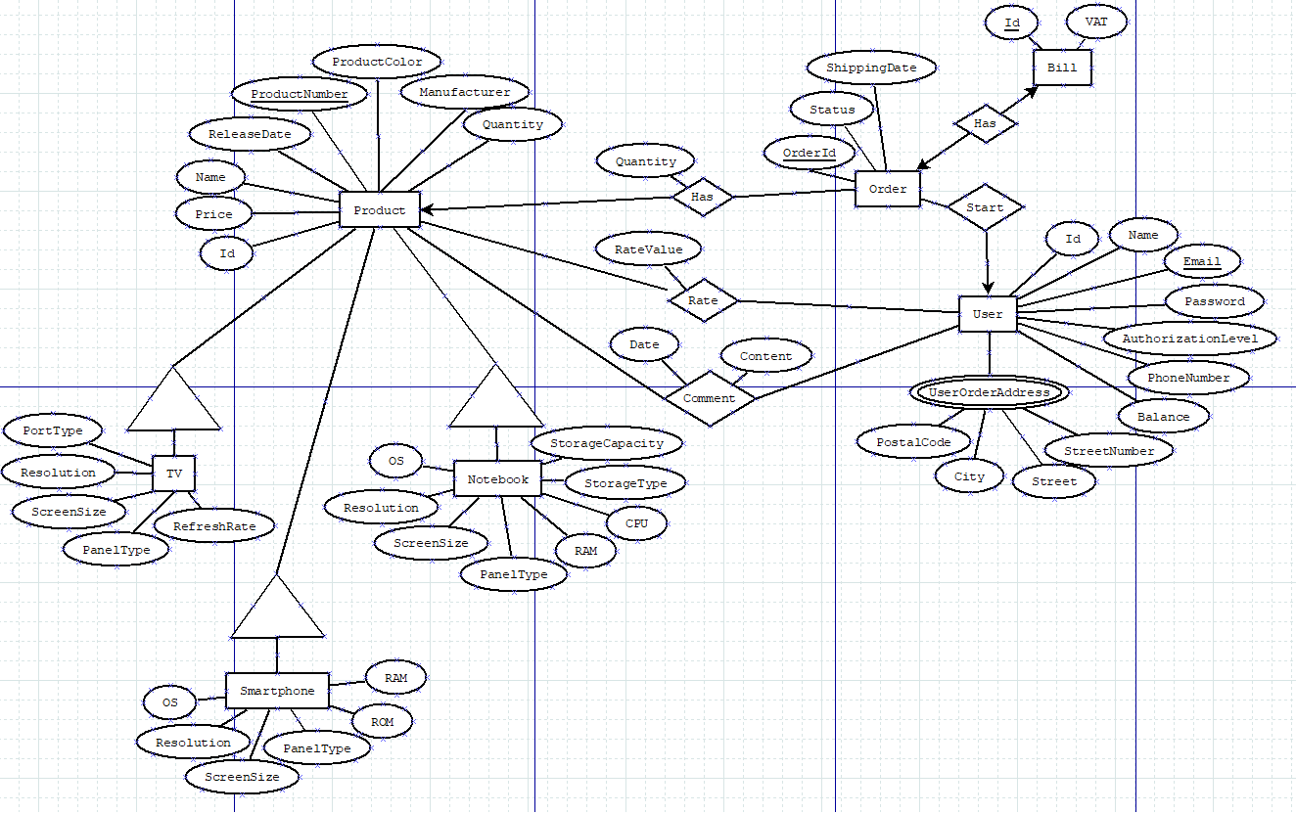

## Az EK-diagram leképezése relációsémákra:

|  |  |  |  |  |  |  |  |  |  |  |
| --- | --- | --- | --- | --- | --- | --- | --- | --- | --- | --- |
| Product | |  | Has | |  | Order | |  |  |  |
|  | **Id** |  | Quantity |  | **OrderId** |  |  |  |
| Price |  | |  | Status |  |  |  |
| Name | Bill | |  | ShippingDate |  |  |  |
| ReleaseDate |  | **Id** |  | |  |  |  |
| ProductNumber | VAT | Rate | |  |  |  |
| ProductColor |  | |  | RateValue |  |  |  |
| Manufacturer | Notebook |  |  | |  |  |  |
| Quantity |  | OS | Comment |  |  |  |  |
|  | | Resolution |  | Date |  |  |  |
| SmartPhone |  | ScreenSize |  | Content |  |  |  |
|  | RAM | PanelType |  |  |  |  |  |
| ROM | RAM | User |  |  |  |  |
| PanelType | CPU |  | **Id** |  |  |  |
| ScreenSize | StorageType |  | Name |  |  |  |
| Resolution | StorageCapacity |  | Email |  |  |  |
| OS |  | |  | Password |  |  |  |
|  | | TV |  |  | Auth.Level |  |  |  |
|  | |  |  | PortType |  |  | PhoneNumber |  |  |  |
|  | |  |  | Resolution |  |  | Balance |  |  |  |
|  | |  |  | ScreenSize |  |  | StreetNumber |  |  |  |
|  | |  |  | PanelType |  |  | Street |  |  |  |
|  | |  |  | RefreshRate |  |  | PostalCode |  |  |  |
|  | |  |  |  |  |  | City |  |  |  |

## A relációsémák normalizálása:

|  |  |  |  |  |  |  |  |
| --- | --- | --- | --- | --- | --- | --- | --- |
| Notebook |  |  | Smartphone |  |  | TV |  |
|  | **Id** |  |  | **Id** |  |  | **Id** |
|  | ProductName |  |  | ProductName |  |  | ProductName |
|  | ProductNumber |  |  | ProductNumber |  |  | ProductNumber |
|  | Product |  |  | Product |  |  | Product |
|  | ReleaseDate |  |  | ReleaseDate |  |  | ReleaseDate |
|  | Manufacturer |  |  | Manufacturer |  |  | Manufacturer |
|  | Price |  |  | Price |  |  | Price |
|  | Quantity |  |  | Quantity |  |  | Quantity |
|  | Resolution |  |  | Resolution |  |  | Resolution |
|  | ScreenSize |  |  | ScreenSize |  |  | ScreenSize |
|  | PanelType |  |  | PanelType |  |  | PanelType |
|  | OS |  |  | OS |  |  | RefreshRate |
|  | RAM |  |  | RAM |  |  | PortType |
|  | CPU |  |  | ROM |  |  |  |
|  | StorageType |  |  |  |  |  |  |
|  |  |  |  |  |  |  |  |
| Users |  |  | Comments |  |  | Orders |  |
|  | **Id** |  |  | *ProductID* |  |  | *UserID* |
|  | Balance |  |  | *UserID* |  |  | *ProductID* |
|  | AuthorizationLevel |  |  | Content |  |  | Quantity |
|  | Email |  |  | CommentDate |  |  | ShippingDate |
|  | Password |  |  |  |  |  | Status |
|  | Name |  | Rates |  |  |  |  |
|  | PhoneNumber |  |  | *ProductID* |  | Products |  |
|  | PostalCode |  |  | *UserID* |  |  | **Id** |
|  | City |  |  | RateValue |  |  | ProductName |
|  | Street |  |  |  |  |  | ProductNumber |
|  | StreetNumber |  |  |  |  |  | ProductColor |
|  |  |  |  |  |  |  | ReleaseDate |
|  |  |  |  |  |  |  | Manufacturer |
|  |  |  |  |  |  |  | Price |
|  |  |  |  |  |  |  | Quantity |

A séma az 1NF feltételeinek megfelel, mivel:

* Az oszlopok száma és sorrendje minden sorban azonos.
* Minden oszlop csak meghatározott értéket vehet fel az attribútum értéktartományából
* Minden attribútum csak egyetlen értéket vehet fel a megengedett tartományból.
* Minden sorhoz egy egyedi kulcs tartozik, amitől az összes többi attribútum funkcionálisan függ

Minden relációséma 2NF-ben van, mivel minden másodlagos attribútum teljesen függ bármely kulcstól Minden relációséma 3NF-ben van, ha minden másodlagos attribútuma közvetlenül függ bármely kulcstól.

## Táblák leírása:

|  |  |  |
| --- | --- | --- |
| **Név** | **Típus** | **Leírás** |
| **BILLS** |  |  |
| ID | NUMBER | Számla azonosító |
| Order_ID | NUMBER | Rendelés azonosító, Külső kulcs |
| VAT | NUMBER | ÁFA |
| **COMMENTS** |  |  |
| Product_ID | NUMBER | Termék azonosító, külső kulcs. |
| User_ID | NUMBER | Felhasználó azonosító, külső kulcs. |
| Content | VARCHAR2 | Komment szövege. |
| CommentDate | DATE | Kommentelés ideje. |
| **NOTEBOOK** |  |  |
| ID | NUMBER | Notebook azonosító. Kulcs |
| ProductName | VARCHAR2 | Notebook neve. |
| ProductNumber | NUMBER | Notebook cikkszáma. |
| ProductColor | VARCHAR2 | Notebook színe. |
| ReleaseDate | DATE | Kiadás dátuma. |
| Manufacturer | VARCHAR2 | Gyártó |
| Price | NUMBER | Ár |
| Quantity | NUMBER | Raktáron lévő mennyiség |
| Resolution | VARCHAR2 | Felbontás |
| ScreenSize | NUMBER | Képernyő felbontás |
| PanelType | VARCHAR2 | Kijelző panel típus. |
| OS | VARCHAR2 | Operációs rendszer fajtája |
| RAM | NUMBER | RAM |
| CPU | VARCHAR2 | Processzor |
| StorageType | VARCHAR2 | Háttértár típusa |
| StorageCapacity | NUMBER | Háttértár kapacitása |
| **ORDERS** |  |  |
| ID | NUMBER | Azonosító. Kulcs |
| User_ID | NUMBER | Felhasználó azonosító, külső kulcs |
| Product_ID | NUMBER | Termék azonosító, külső kulcs |
| Quantity | NUMBER | Rendelt mennyiség |
| ShippingDate | DATE | Kért rendelés dátum. |
| Status | VARCHAR2 | Rendelés aktuális állapota. |
| **PRODUCTS** |  |  |
| ID | NUMBER | Termék azonosító |
| ProductName | VARCHAR2 | Termék név |
| ProductNumber | NUMBER | Termék cikkszáma |
| ProductColor | VARCHAR2 | Termék színe. |
| ReleaseDate | DATE | Kiadás dátuma. |
| Manufacturer | VARCHAR2 | Termék gyártója. |
| Price | NUMBER | Termék ára |
| Quantity | NUMBER | Elérhető mennyiség. |
| **RATES** |  |  |
| Product_ID | NUMBER | Termék azonosító, külső kulcs. |
| User_ID | NUMBER | Felhasználó azonosító, külső kulcs. |
| RateValue | NUMBER | Értékelés értéke. |
| **SMARTPHONE** |  |  |
| ID | NUMBER | Termék azonosító, kulcs |
| ProductName | VARCHAR2 | Telefon név |
| ProductNumber | NUMBER | Telefon cikkszáma |
| ProductColor | VARCHAR2 | Telefon színe. |
| ReleaseDate | DATE | Kiadás dátuma. |
| Manufacturer | VARCHAR2 | Telefon gyártója. |
| Price | NUMBER | Telefon ára |
| Quantity | NUMBER | Elérhető mennyiség. |
| Resolution | VARCHAR2 | Felbontás |
| ScreenSize | NUMBER | Képernyő felbontás |
| PanelType | VARCHAR2 | Kijelző panel típus. |
| OS | VARCHAR2 | Operációs rendszer fajtája |
| RAM | NUMBER | RAM |
| ROM | NUMBER | RAM |
| **TV** |  |  |
| ID | NUMBER | TV azonosító, kulcs |
| ProductName | VARCHAR2 | TV név |
| ProductNumber | NUMBER | TV cikkszáma |
| ProductColor | VARCHAR2 | TV színe. |
| ReleaseDate | DATE | Kiadás dátuma. |
| Manufacturer | VARCHAR2 | TV gyártója. |
| Price | NUMBER | TV ára |
| Quantity | NUMBER | Elérhető mennyiség. |
| Resolution | VARCHAR2 | Felbontás |
| ScreenSize | NUMBER | Képernyő felbontás |
| PanelType | VARCHAR2 | Kijelző panel típus. |
| RefreshRate | NUMBER | Frissítés frekvenciája |
| PortType | VARCHAR2 | Csatlakozók leírása |

## Szerep-funkció mátrix:

|  |  |  |  |  |  |  |  |  |  |  |  |  |  |  |
| --- | --- | --- | --- | --- | --- | --- | --- | --- | --- | --- | --- | --- | --- | --- |
|  | Bejelentkezés | Kijelentkezés | Adatok módosítása | Kosárba rak | Keres | Rendelést felad | Rendelést töröl | Termékeket böngész | Termék adatlapját néz | Hozzászól | Értékel | Adatlapot módosít | Terméket hozzáad | Terméket töröl |
| Látogató | … | … | … | … | x | … | … | x | x | … | … | … | … | … |
| Felhasználó | x | x | x | x | x | x | x | x | x | x | x | … | … | … |
| Admin | x | x | x | x | x | x | x | x | x | x | x | x | x | x |

## Egyed-esemény mátrix:

Táblázat L: Létrehozás , M: Módosítás, O: Olvasás, T: Törlés

|  |  |  |  |  |  |  |  |  |
| --- | --- | --- | --- | --- | --- | --- | --- | --- |
| **EGYEDEK** | **USERS** | **ORDERS** | **COMMENTS** | **PRODUCTS** | **SMARTPHONE** | **NOTEBOOK** | **TV** | **RATES** |
| **ESEMÉNYEK** |
| REGISZTRÁCIÓ | [M, O] | X | X | X | X | X | X | X |
| BEJELENTKEZÉS | [O] | X | X | X | X | X | X | X |
| TERMÉKEK  LISTÁZÁSA | X | X | X | [O] | [O] | [O] | [O] | [O] |
| RENDELÉS | [O] | [M] | X | [O] | [O] | [O] | [O] | [O] |
| RENDELÉS TÖRLÉSE | [O] | [O,M] | X | [O] | [O] | [O] | [O] | [O] |
| ADATOK MÓDOSITÁSA | [O,M] | X | X | X | X | X | X | X |
| HOZZÁSZÓLÁS ÍRÁSA | [O] | X | [L] | X | X | X | X | X |
| HOZZÁSZÓLÁS LISTÁZÁS | [O] | X | [O] | X | X | X | X | X |
| ÉRTÉKEL | [O] | X | X | [O] | X | X | X | [M] |
| TERMÉK  HOZZÁADÁS | [O] | X | X | [L] | [L] | [L] | [L] | X |
| TERMÉK MÓDOSITÁS | [O] | X | X | [M] | [M] | [M] | [M] | X |

## Egyéb:

A project Angular keretrendszerrel fog elkészülni.